9. tjedan nastave na daljinu, upute
1. sat:
Na proteklom satu ponovili smo Past Simple pravilnih glagola. Danas ćemo ponavljati Past Simple nepravilnih glagola, pa je prvi zadatak učenika prisjetiti se što se događa u narednim primjerima:

-if the verb ends in -e? e.g. to move → _______________
-if the verb ends in y?
a) play → _______________
b) carry → _______________
-if the verb is a short one, ending in CVC (ZOZ)?
stop → _______________
drop → _______________
rob → _______________

Nepravilni glagoli: Pronaći ih u tablici i usmeno ih se prisjetiti (sve koje smo učili i koji su nam označeni u tablici)

Zapisati: When do we use Past Simple?
We use Past Simple for actions that started and finished in the past (you can recognise these examples where you find the words such as yesterday, five days ago, in 2012, two years ago…

https://www.loom.com/share/4312c62c06454c21b51e6cd45d0e21a8 Pogledati video s primjerima, za ponavljanje ovog glagolskog vremena.

2. sat
What a party!

STEP 1
What is a good party? What is a bad party? Razmisli o ovim pitanjima, a zatim odigraj ovu igricu u kojoj ćeš razvrstati riječi u jednu ili drugu kategoriju: https://learningapps.org/watch?v=p9k70rydk20

STEP 2
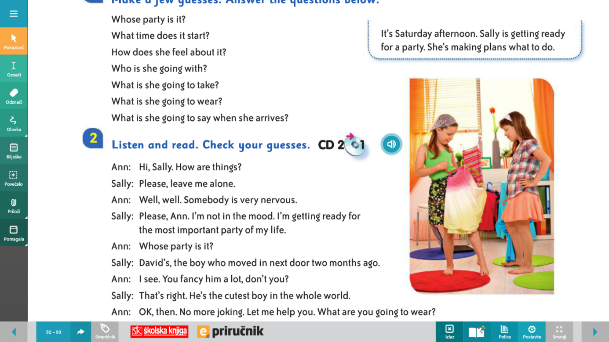
Pročitaj tekst iznad sličice i pogodi odgovore na pitanja.

STEP 3
Prepiši naslov (WHAT A PARTY). Poslušaj razgovor između Sally i njezine prijateljice Ann i zatim u udžbeniku na 93. stranici napravi 3. zadatak.

STEP 4
Otvori udžbenik na 93. stranici. Pročitaj razgovor između Sally i njezine prijateljice Ann. Provjeri je li ti treći zadatak točan.
U bilježnicu, punim rečenicama, odgovori na pitanja iz prvog zadatka i pošalji mi u chat danas, do kraja dana.

*Ukoliko imamo vremena – vježbamo čitanje video pozivom.

3. sat:
Vocabox, udžbenik, str 94, zajednički ga rješavamo, zatim definicije riječi učenici zapisuju u bilježnice.

„GOING TO“ FUTURE TENSE
STEP 1
Ovdje pogledaj video lekciju u kojoj ćemo opisivati buduće planove i namjere osoba na sličicama:
https://www.loom.com/share/43c4b7ee1f4b4eaf9fa9f1c61afd6112

Zapisati u bilježnicu:
We use Going to future for future plans or intentions, with these expressions: IN THE AFTERNOON, IN THE EVENING, TOMORROW, NEXT WEEKEND, NEXT SUNDAY, NEXT WEEK

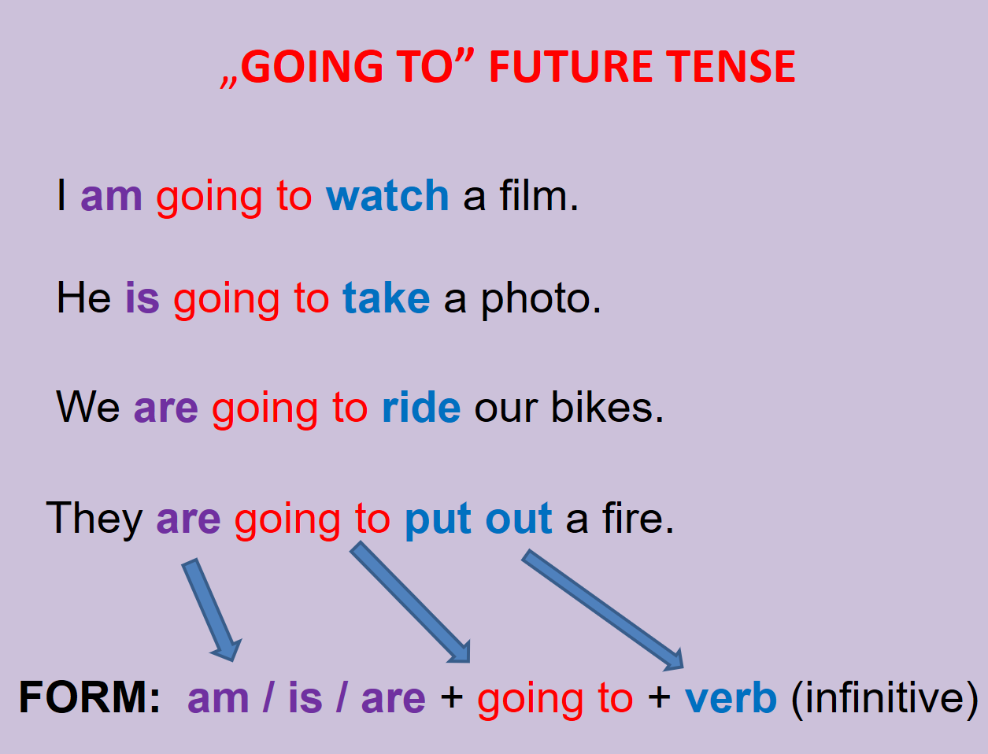

STEP 3
U radnoj bilježnici na 101. stranici riješi 1. zadatak – promotri sličice i napiši što će osobe na njima raditi. Koristi glagolsko vrijeme „GOING TO“ FUTURE.

STEP 4
U radnoj bilježnici na 102. stranici riješi 2. zadatak – Zamisli da se nalaziš u opisanim situacijama (od 1. do 6.) i napiši što ćeš uraditi. Koristi glagolsko vrijeme GOING TO FUTURE. Rečenice započni ovako: I am going to …. )

STEP 5
Homework: Write 5 sentences about your weekend. What are you going to do?
Start your sentences like this: This weekend, I am going to......

